桃園市立大有國民中學112學年度第一學期第三次評量試卷

|  |  |  |  |  |  |  |  |  |  |
| --- | --- | --- | --- | --- | --- | --- | --- | --- | --- |
| 年 級 | 七年級 | 考 試  科 目 | 地 理 | | | 命 題  範 圍 | L5 ～ L6 | 作 答  時 間 | 45分 |
| 班 級 |  | 姓 名 |  | 座 號 |  | 分 數 |  | | |

* 選擇題，共45題，第1～10題，每題三分；第11～45題，每題兩分，計100分
* 題目卷，共兩張四面，請仔細作答 第一頁

🖉答案卡要劃記選項！

☞題目卷也要寫上答案！

1.( )網路傳播雖然快速，但細心觀察仍可發現其中有不少訊息的正確性值得商確。你能否判斷出下列

哪則天氣預報，最可能是一月份時桃園會出現的氣象資訊？ (A) 寒流來襲，明日氣溫約10~12℃

(B) 太平洋上即將有颱風形成，需及早防範 (C) 受西南季風影響，桃園山區降雨量將可達200mm

(D) 滯留鋒面將使明日的降雨機率提高。

2.( )有關天氣要素的敘述中，下列「何者有誤」？ (A) 氣溫是空氣的冷熱，台灣多以攝氏(°C)為單位

(B) 風是指空氣由低壓區往高壓區進行的擴散流動 (C) 氣壓是空氣的重量，以百帕(hPa)為單位

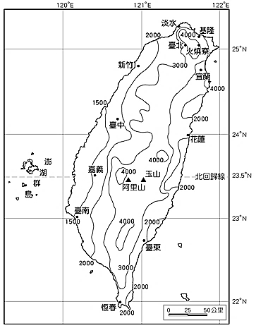 (D) 降水量通常以毫米(mm)為單位。

3.( )空氣狀態的改變雖然難以觀察，但卻隨時影響著人們的生活方式，

若考量「地形」、「雨量」和「氣溫」三者之間的關係，下列哪項

說法最正確？ (A) 地勢愈高、氣溫愈高 (B) 緯度愈低、氣溫愈低

(C) 迎風坡比背風坡多雨 (D) 背風坡氣溫明顯降低。

4.( )附圖一為《台灣年降水量分布圖》，根據圖中資訊，

附圖一

下列關於台灣降水量的空間分布，何項敘述屬實？

（A）北部雨量少於南部（B）東部雨量少於西部

（C）台中雨量多於宜蘭（D）山地雨量多於平地。

5.( )「台灣是一個水資源相對短缺的國家」，分析此說法的主要原因，

下列哪一個解釋與台灣現況明顯「不符合」？

（A）年降水量低於世界平均值（B）人口多，每人水資源量有限

（C）部分地區的降水集中夏季，冬春兩季容易缺水

（D）河流較短且流速較快，水資源難以保留。

6.( ) 3月22日為聯合國所定下的世界水資源日，根據2023年數據，全球有20億人口無乾淨的水可飲，

下列何者最可能為「水資源日當時」，台灣西南部的水資源實況？

(A) 對流雨旺盛，降雨量豐富 (B) 鋒面滯留數日，水庫水位提升

(C) 熱帶性低氣壓襲台，多狂風暴雨 (D) 水庫底部乾枯，面臨缺水危機。

7.(  )水平衡是指地表上某地區在一定期間內，水資源收入與支出的平衡狀態。若依台灣降雨特性判斷，

(甲)高雄春季是剩水區 (乙)屏東夏季是缺水區 (丙)宜蘭冬季是剩水區 (丁)嘉義冬季是缺水區

，上述哪兩地的水資源情形「機率最高」？ (A) 甲、乙 (B) 甲、丙 (C) 丙、丁 (D) 乙、丁。

8.( )台灣高鐵行駛於人口密集的西半部，提供旅客快速便捷之運輸服務。近年來彰化、雲林一帶因地層

下陷影響基樁安全，故列車行經此區的時速有所調降，以免沉陷情況惡化。導致上述地區產生下陷

危機的主要原因為何？ (A) 板塊擠壓時造成地層相對下沉 (B) 沿線區域過度抽取地下水 (C) 全球

暖化加劇，海水上升淹沒陸地 (D) 荒溪型河川流經，洪枯流量變化大。

9.( )參考附圖二的等高線地形圖。

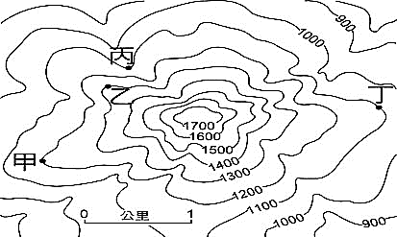

附圖二

圖中何處地勢較低，水流充沛，

「最適宜」興建水庫？

(A) 甲 (B) 乙 (C) 丙 (D) 丁。

10.( )承上題，水庫修建不易，需做好下列哪一項工作，

才是真正延長水庫壽命的「治本之道」？

(A) 加強攔沙壩的設置 (B) 全面禁止整個流域的土地利用

(C) 疏通河道淤泥，修建堤防 (D) 做好流域集水區的水土保持。

第二頁

11.( )喜歡登山的有有利用假日與爸爸攀登玉山主峰，不過當他們到達海拔3,402公尺的排雲山莊時

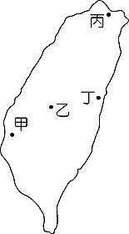 ，發現自己從平地帶上山的餅乾袋明顯膨脹許多。該情況最有可能是何種空氣因子的變化？

(A) 氣溫變低導致體積變化 (B) 水氣抬升凝結導致體積變化

(C) 氣壓變小導致體積變化 (D) 山上風速過強導致體積變化。

12.( )台灣平均年降水量約為2,500mm，為世界平均值的2～3倍，雖然降水豐富，

但有些地區仍常發生乾旱。臺灣本島最需興建水庫的地點為附圖三中的何處？

(A) 甲 (B) 乙 (C) 丙 (D) 丁。

附圖三

13.( )承上題，台灣各地的環境不一，各種氣候統計數值也會有所差異。

附圖三中何處的「年均溫最低」？ (A) 甲 (B) 乙 (C) 丙 (D) 丁。

14.( )當台灣發生乾旱時，可能會實施人造雨，例如在雲中噴灑乾冰或是碘化銀，以加速冷卻大氣中的

水分子。此種方式可以加速水循環中的哪一個過程？ (A) 蒸發 (B) 凝結 (C) 降水 (D) 逕流。

15.( )2021年台灣面臨了60年來最嚴重的水患，為養成民眾節約用水的日常習慣，若政府比照夏日電價

計價模式，在缺水季調整水價，以降低水資源的浪費。則未來水價調高的月分最可能為下列何時？

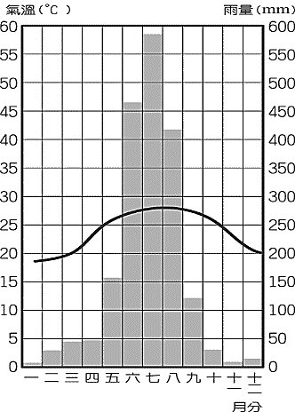 (A) 二月 (B) 六月 (C) 八月 (D) 十一月。

16.( )附圖四為《台灣某地的氣候圖》，請由圖中判讀下列哪項資訊是正確的？

(A) 最暖月均溫出現在1月 (B) 年溫差約為20℃

(C) 降雨季節集中於夏季 (D) 該地可能為宜蘭。

17.( )承上題，由附圖四所呈現的降雨特性，下列何者最可能是

附圖四

導致當地出現乾季，甚至有休耕、限水等措施的主要原因？

（A）溫度太高，導致水氣難以凝結（B）高壓籠罩，不易成雲致雨

（C）距海遙遠水氣不足（D）位於東北季風的背風側。

18.( )每逢雨季，台灣山區的水土流失災害頻傳，依照台灣地形分布與降雨特徵，

下列何者，是台灣最需要預防土石流的時空地點？

(A) 冬季的嘉南平原 (B) 春初的阿里山山脈 (C) 夏季的雪山山脈 (D) 秋季的屏東平原。

19.( )承上題，若在相同降雨量下，下列哪種地表環境「最能減少」土石流的發生？

(A) 植物多，坡度陡 (B) 植物多，坡度緩

|  |  |  |
| --- | --- | --- |
|  | 一月  月均溫℃ | 七月  月均溫℃ |
| 甲 | 19.3 | 29.2 |
| 乙 | 18.6 | 28.6 |
| 丙 | 16.1 | 29.6 |

(C) 植物少，坡度陡 (D) 植物少，坡度緩。

20.( )右表為台灣台北市、台中市、高雄市等地的一月月均溫

和七月月均溫之數據資料，以下敘述何者正確？

(A) 甲、乙、丙依序代表：臺北、臺中、高雄

(B) 受緯度影響，丙都市的七月月均溫最高

(C) 受地形影響，甲都市的一月月均溫最高

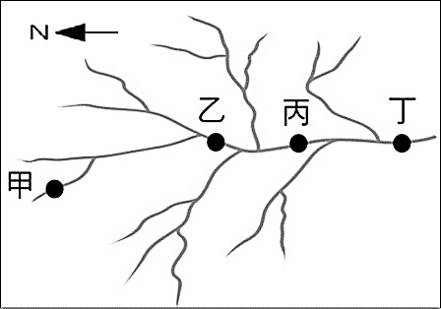 (D) 甲地因緯度較低，故年溫差最小。

21.( )附圖五為某條河流的水系示意圖，關於甲、乙、丙、丁四處的比較，

下列何項敘述最為正確？

(A) 乙的流速最慢 (B) 丙的集水區最大

(C) 甲的水量最大 (D) 丁的地勢最低。

22.( )承上題，圖中河川受地勢高低影響，最有可能流向何方？

附圖五

(A)『E』(B)『W』(C)『S』(D)『N』。

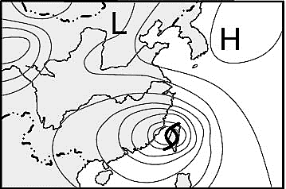23.( )如今網路資訊發達，人們常常可以擷取到各種的訊息，

學會如何判讀更因此成為重要的生活能力，

下列關於附圖六中台灣的天氣特徵，何者正確？

(A) 此時受滯留鋒面影響，會出現連續性降雨

(B) 等壓線分布密集，氣壓差大，風速愈強

(C) 因颱風登陸，中心氣壓值高，可以『H』表示

附圖六

(D) 此時台灣各地氣溫低降，需注意保暖。

24.( )水循環，除了提供水資源的生生不息，也能反映出溫度與高度的變化，每年冬季，台灣人最瘋狂

的旅遊行程之一便是追雪，若想成功追雪，需下列哪些條件的配合？

(A) 高度高、溫度低 (B) 高度低、溫度高 (C) 高度與溫度皆低 (D) 高度與溫度皆高。

第三頁

* 臺灣平均年降水量約為 2,500 毫米，

附圖七

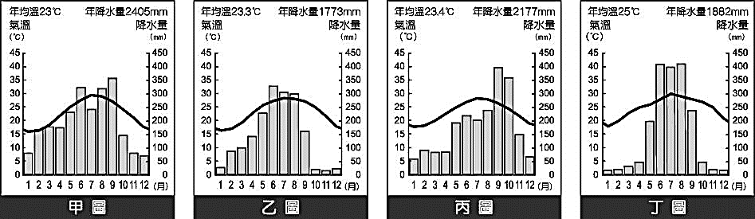為世界平均的2～3倍，但因時空差異，各地仍常有水災或旱災的消息傳出，

依附圖七與題意回答25～28題：

25.( )下列何者是附圖七的氣候圖中

「無法判斷」的訊息？

(A) 年溫差高低 (B) 日均溫高低

(C) 年雨量多寡 (D) 乾溼季狀況。

26.( )附圖七中容易發生乾旱的是哪兩地？

(A)『甲』＆『丙』(B)『甲』＆『乙』(C)『乙』＆『丁』(D)『丙』＆『丁』。

27.( )水庫淤沙不僅容易汙染水質，也影響了水庫的蓄水效益，政府相關單位往往會「利用水位較低」

的時間來進行清淤工作，抽取庫底泥沙。以嘉南平原為例，相關工程單位在下列哪個季節最適合

為曾文水庫「進行清淤工作」？ (A) 春夏之交 (B) 夏秋之交 (C) 秋冬之際 (D) 冬春之際。

28.( )台北盆地內由數條河川匯合，形成淡水河流域。關於淡水河的敘述，下列特徵何者正確？

(A) 淡水河流域的降水時間為夏乾冬雨 (B) 鋒面雨為淡水河冬季主要的供水來源

(C) 因冬季迎風，淡水河流量較為穩定 (D) 流域內所呈現的年降水量為『乙』圖。

* 為了維持健康，同時達到身心放鬆，登山運動漸漸成為現今人們的戶外選擇！

但仍須注意以下事項，才能享受山林之美時，也減少意外的發生！依題意回答29～31題：

1.登山本身就是一項高耗氧運動，應謹慎評估自身的體力與負重力能否負荷？

2.慢慢提升高度，讓身體有足夠的時間去適應變化，是預防高山症最重要的準則。

3.爬得高、睡得低：晚上休息的目的地避免高於白天活動時的高度。

29.( )導致高山症的原因為何？ (A) 溫度太高 (B) 溫度過低 (C) 氣壓太高 (D) 氣壓過低。

30.( )隨著「高度攀升」，下列哪種情形最有可能隨之愈明顯？

(A) 降水量減少 (B) 年均溫增加 (C) 風力增強 (D) 氣壓值提高。

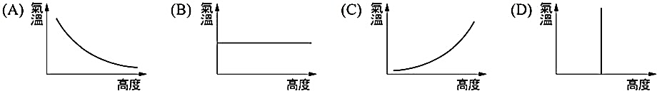31.( )依據氣溫和高度的變化情形，兩者間的關係應為下列何者圖示？

* 為了迎接2024年的到來，元旦連假，同學們紛紛規劃不同的旅遊計畫，假期結束後熱烈地

討論彼此的行程，紛紛分享著自己的旅遊體驗，依序回答下列32～34題：

唯安：我去台北欣賞101跨年煙火秀，即使寒風陣陣，但是大家還是很熱情的大聲倒數跨年。

小嵐：我和家人上阿里山迎接新年日出，看著太陽從玉山群峰躍升，大家相擁互道「新年快樂」。睿哲：我和爸媽回台南與爺爺奶奶一起跨年，一邊吃著美食、看著電視轉播，一同倒數。

韋彤：我們去台東三仙台迎接2024年的第一道曙光，可惜因雲層太厚，不見太陽露臉。

32.( )根據資料，台灣本島最早看到日出的地區就在台東三仙台。台東三仙台能成為追日首選的原因為

下列何者？ (A) 經度較東 (B) 緯度較南 (C) 海拔較低 (D) 降水較多。

33.( )人在台北的唯安身穿厚外套和圍巾，與朋友在低溫的天氣中，享受著麻辣火鍋；而在台南的睿哲，

卻穿著薄長袖沐浴在冬日的暖陽下，暢快地吃冰。造成台灣冬季南北氣溫差異的主要原因為何？

(A) 地勢高低 (B) 季風風向 (C) 緯度高低 (D) 距海遠近。

34.( )小嵐出發前用手機查詢跨年夜阿里山的天氣概況，得知「低溫會至10℃以下，且有零星短暫飄雨」，

所以細心叮嚀家人要準備禦寒衣物和雨具。此時台灣的地面天氣圖，最可能是下列何者？

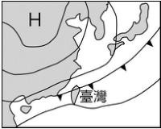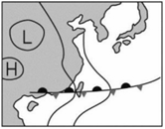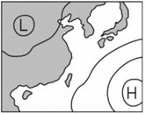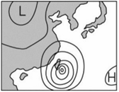 (A) (B) (C) (D)

第四頁

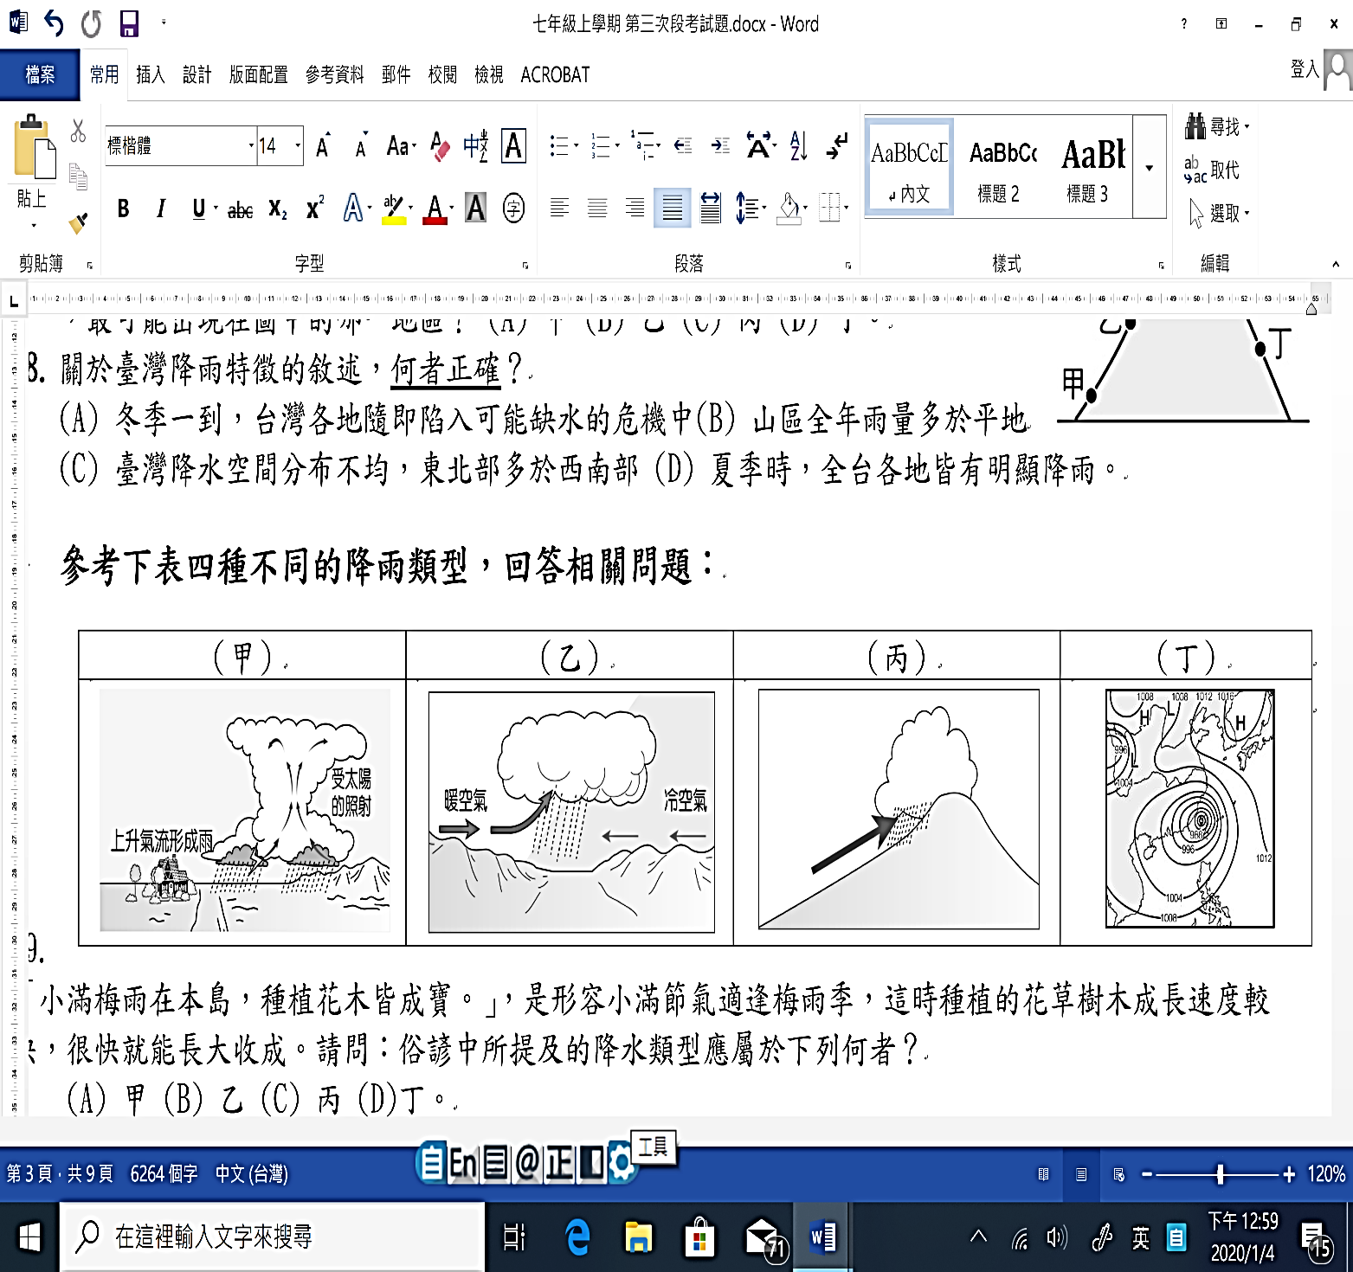

* 降水，是水循環的過程

，亦提供了人們

重要的生活用水

，參考右表中四種

不同的降雨類型

，回答下列35～38題：

35.( )降水季節，往往影響一地居民的生活與產業，關於表中四種降水在台灣的季節分布，何者正確？

(A)『甲』：春季 (B)『乙』：冬季 (C)『丙』：春季＆秋季 (D)『丁』：夏季＆秋季。

36.( )「西北雨落不過田埂」，是指降雨範圍有限，依此特性，「西北雨」應屬於下列何種降水類型？

(A)『甲』(B)『乙』(C)『丙』(D)『丁』。

37.( )梅雨，一直是全台解除缺水旱象的重要降水，依據降水類型與成因，「梅雨」應屬於下列何種？

(A)『甲』(B)『乙』(C)『丙』(D)『丁』。

38.( )下列何種台灣降水類型中，和「丙圖」的成因最為密切？

(A) 五、六月間的梅雨 (B) 夏季午後的雷陣雨

(C) 基隆、宜蘭等地的冬雨 (D) 冷暖氣團交會的鋒面雨。

* 河水，維繫著當地人民的生活與文化，台灣面積雖小，但河川數量卻不少，

根據附圖八的《台灣河川分布圖》，依序回答下列39～42題：

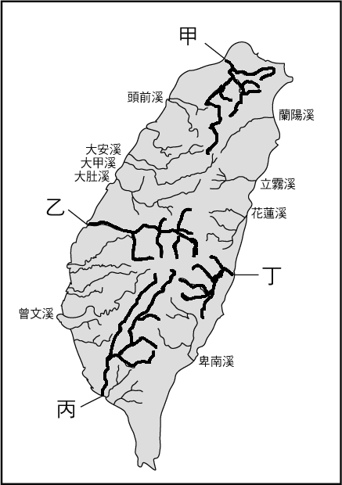39.( )附圖八中的「河道分布」，可用來呈現哪種水文概念？

　(A) 水系 (B) 流域 (C) 集水區 (D) 分水嶺。

附圖八

40.( )由圖中可得知臺灣河川的哪項特色？

(A) 河川輸沙量高 (B) 流量季節變化大

(C) 河川流速較快 (D) 河川向東西分流。

41.( )關於圖中甲、乙、丙、丁四條河川的敘述，何者正確？

(A)『甲』河川的流域面積為全台最大

(B)『乙』河川因輸沙量大而水色混濁

(C)『丙』河川流經高屏，長度全台第一

(D)『丁』河川上游有日月潭水庫可發電。

42.( )若將台灣的河流進行比較，丁河川的長度較其他三條短，

其主要原因應為下列何者？

（A）山地面積廣大（B）中央山脈偏東，縱貫南北

（C）西部降水量多於東部（D）降水季節乾濕分明。

* 大氣變化雖非肉眼能觀察，但人們能透過冷、熱、乾、濕加以感受

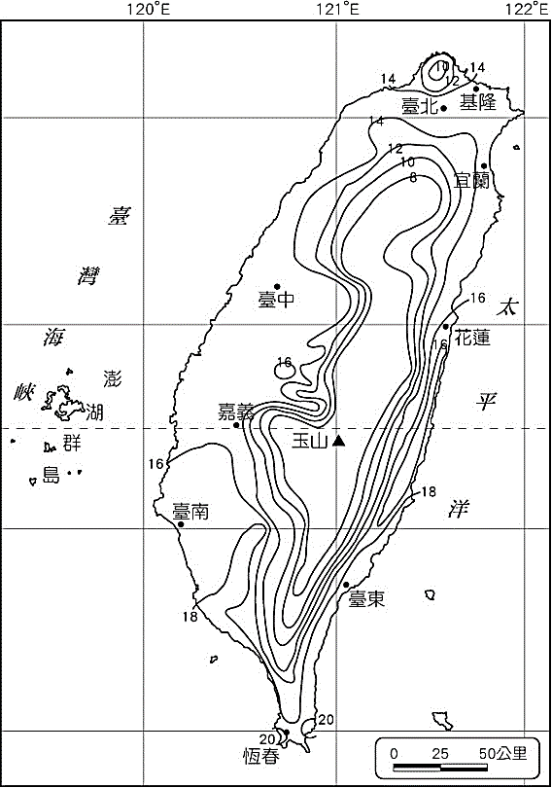，依附圖九回答下列43～45題：

43.( )根據圖中的數據資料顯示，該圖所呈現的是台灣哪項氣候統計？

(A) 一月月均溫等溫線 (B) 年均溫等溫線

附圖九

(C) 七月月均溫等溫線 (D) 年等雨量線圖。

44.( )關於附圖九中的資料解釋，下列何者最為正確？

(A) 山區積雪終年難化 (B) 平原溫度低於高山

(C) 南部較北部寒冷 (D) 北部溫度低於南部。

45.( )影響圖中數據的呈現空間，主要為下列哪兩個因素？

(A) 地形＆季風 (B) 季風＆颱風

(C) 地形＆緯度 (D) 緯度＆季風。

再堅持一下，就能迎接寒假了喔!